Diagramas de actividades.

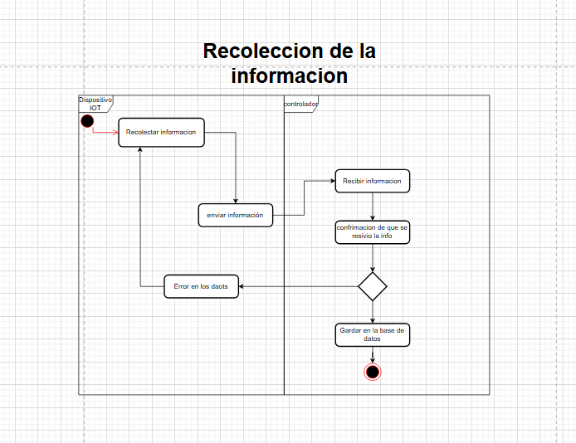
Recolección de Información:
El dispositivo IOT recolecta la información mediante los sensores y la envía al servidor donde se verifica si está bien enviada la información, sino se envía un mensaje de error y se repite este proceso.
Si está bien se confirma que se entregó la información y se almacena en la base de datos.
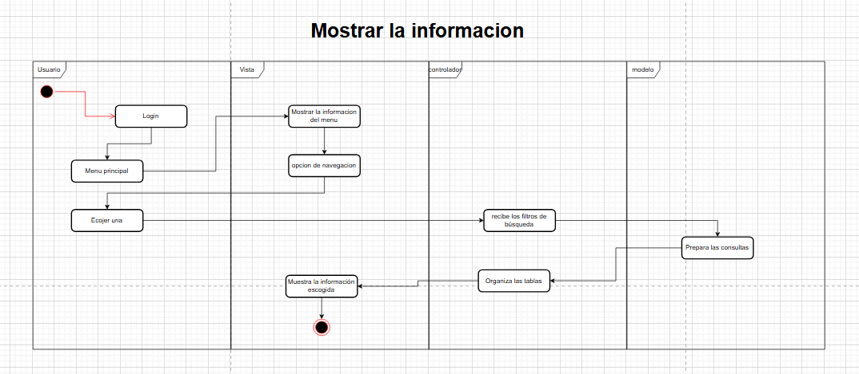
Mostrar Información:
El usuario para poder ver la información, primero tendrá que iniciar en el login y inicia sesion o se registra y de ahí lo manda al menu principal donde podrá ver en la interfaz y las opciones de navegación donde podrá escoger una.
Ingresando a las aulas podrá escoger ciertos filtros donde se manda al controlador para que le diga al modelo cuales son los filtros y verifique si existen los datos que el controlador organice la información y la mande a la vista y que el usuario pueda visualizar lo que pidió.

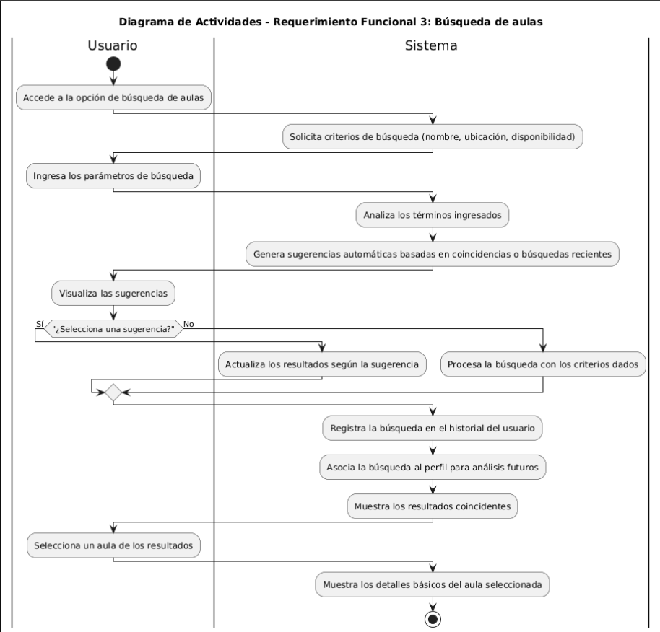
Búsqueda de Aulas:
Este diagrama representa el proceso mediante el cual el usuario busca aulas dentro del sistema. El usuario ingresa a la opción de búsqueda, introduce los filtros o palabras clave y el sistema, a través del controlador y el modelo, consulta la base de datos. Si se encuentran coincidencias, los resultados se muestran en pantalla; de lo contrario, el sistema informa que no existen resultados disponibles.
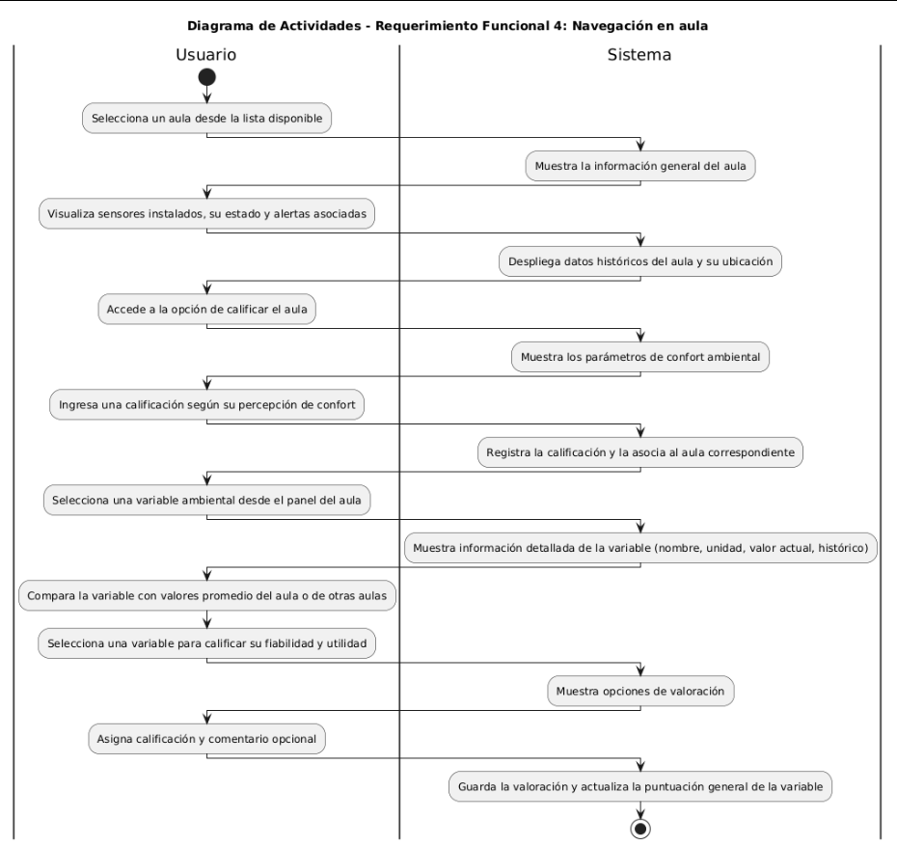
Navegación de Aulas:
Este diagrama muestra cómo el usuario explora las aulas desde el menú principal. El sistema carga la interfaz correspondiente y permite recorrer las diferentes aulas, mostrando detalles como su estado o capacidad. El controlador gestiona las solicitudes del usuario, consulta la información necesaria al modelo y actualiza la vista para facilitar una navegación fluida.
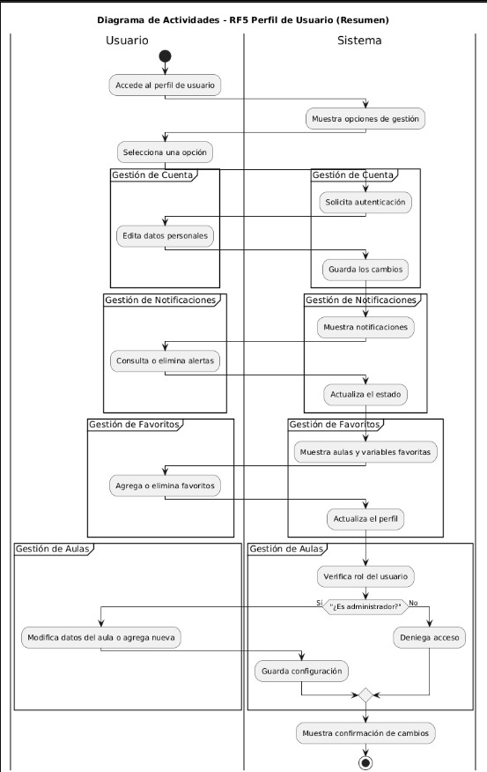
Perfil de Usuario:
En este diagrama se describe el proceso que permite al usuario visualizar y actualizar su información personal. Desde el menú principal accede a su perfil, donde el sistema recupera los datos almacenados y los presenta en la interfaz. Si el usuario realiza modificaciones, el controlador valida los cambios y los guarda en la base de datos, confirmando luego la actualización en pantalla.

